Exercice Syst-Com :

**Question** **1 :**

Obtenir l’utilisateur ayant le prénom “Muriel” et le mot de passe “test11”, sachant que l’encodage du mot de passe est effectué avec l’algorithme Sha1. (Sha1 permet de crypter les mots de passes)

Réponse 1 :

**Question 2** **:**

Obtenir la liste de tous les produits qui sont présent sur plusieurs commandes.

Réponse 2 :

**Question 3 :**

Obtenir la liste de tous les produits qui sont présent sur plusieurs commandes et y ajouter une colonne qui liste les identifiants des commandes associées.

Réponse 3 :

**Question 4 :**

Enregistrer le prix total à l’intérieur de chaque ligne des commandes, en fonction du prix unitaire et de la quantité

Réponse 4 :



**Question 5 :**

Obtenir le montant total pour chaque commande et y voir facilement la date associée à cette commande ainsi que le prénom et nom du client associé

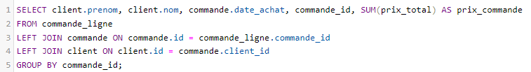Réponse 5 :

**Question 6 :**

Enregistrer le montant total de chaque commande dans le champ intitulé “cache_prix_total”

Réponse 6 :

**Question 7 :**

Obtenir le montant global de toutes les commandes, pour chaque mois

Réponse 7 :

Réponse 8 :

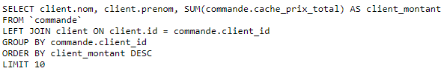

Réponse 9 :



Réponse 10 :

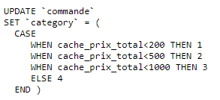

Réponse 11 :